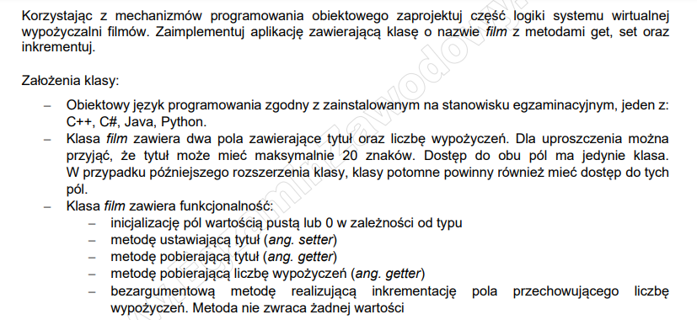

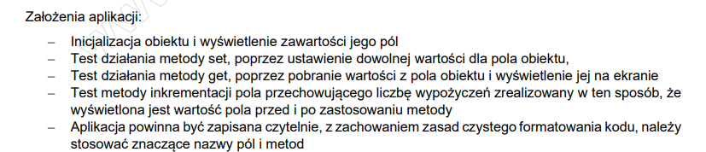

Kryteria oceniania:

|  |  |
| --- | --- |
| 1. | W programie zdefiniowano klasę film (wielkość liter nie ma znaczenia, dopuszczone jest nazewnictwo angielskie) |
| 2. | Zdefiniowano pola o zakresie protected reprezentujące: tytuł dowolnego typu napisowego przyjmujący domyślnie null lub 0 lub "" i liczbę wypożyczeń dowolnego typu całkowitego o domyślnej wartości 0 (przypisanie lub konstruktorem) (w Python zgodnie z konwencją zastosowano do nazwy jeden podkreślnik) |
| 3. | Zdefiniowano metodę ustawiającą tytuł. Metoda jako argument przyjmuje dowolny typ napisowy. Operacja przypisania argumentu do zmiennej następuje prawidłowo dla danego typu. Metoda zmienia wartość pola. |
| 4. | Zdefiniowano przynajmniej jedną metodę pobierającą: dla tytułu lub liczby wypożyczeń, metoda zwraca odpowiednie pole, jest typu zgodnego z polem, jest bezargumentowa. |
| 5. | Zdefiniowano metodę inkrementującą liczbę wypożyczeń; metoda jest bezargumentowa i nie zwraca żadnej wartości |
| 6. | Program uruchamia się w konsoli |
| 7. | W programie/metodzie głównej przetestowano działanie klasy. Zainicjowano obiekt, wykonano ustawienie nazwy filmu i inkrementację oraz wyświetlono wynik działania przed i po zmianach wartości pól. Wyświetlane wartości wskazują na poprawne działanie funkcjonalności klasy |
| 8. | Kod źródłowy zapisano w sposób czytelny: instrukcje w osobnych liniach, stosowane spacje pomiędzy operatorami, konsekwentnie stosowana wybrana konwencja dla nawiasów klamrowych instrukcji blokowej |
| 9. | Kod zapisano z wcięciami dla zagłębień bloków |
| 10. | Użyto znaczące nazewnictwo metod |
| 11. | Użyto znaczące nazewnictwo zmiennych. Wyjątkami od reguły są zmienne bufor, tmp, iteratory pętli itp. Kryterium nie jest spełnione tylko wtedy, gdy nazwy zmiennych nic nie znaczą, np. x, a, tab, fun |
| 12. | Zastosowano typy pól pasujące do problemu (na przykład nazwa filmu jako typ napisowy, liczba wypożyczeń jako typ całkowity, obiekt typu klasy; lub inne pasujące do aplikacji ) |
| 13. | Podjęto próbę uruchomienia programu, co udokumentowano obrazem przedstawiającym wykonywany program lub jego kompilację |